用户分析报告
用户画像
服务人群特点：工作时间长，需要休息的客户群体，所在城市交通状况便捷，希望减轻洗衣的负担。
月收入水平（均月薪>=5k）
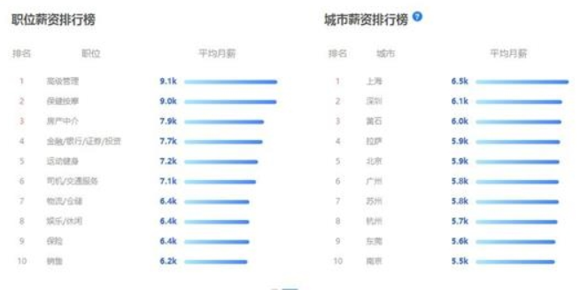
年龄分布
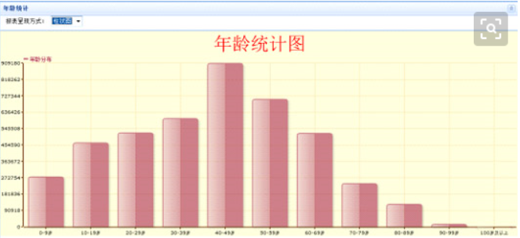
符合年龄条件的人口比例占大多数，前景良好。
男女比例
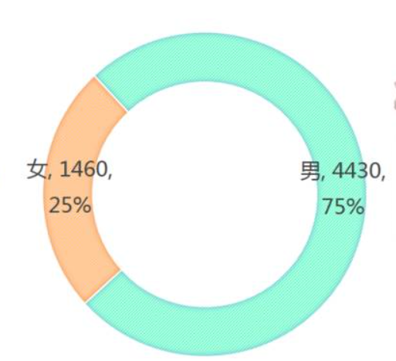
男性所占比例大于女性，可知针对男性客户市场更广。
品牌推广
- 与有流量的网红或明星合作，录制广告并投放到短视频app。
- 与人气主播协商，让其在直播间进行宣传。



你的衣物我来呵护

